 | 後 発 品 |  |  | 標 準 品
製 品 名 | ドネペジル塩酸塩ＯＤ錠3mg  「クニヒロ」 |  |  | アリセプトＤ錠3mg
製造販売会社 | 皇漢堂製薬株式会社 |  |  | －
成 分 名 | ドネペジル塩酸塩
規 格 | 1錠中にドネペジル塩酸塩を3mg含有
薬効分類 | アルツハイマー型、レビー小体型認知症治療剤
薬 価 | 13.00円／錠 |  |  | 51.20円／錠
薬 価 差 | 38.20円／錠
効能･効果 | 標準品と同一 | アルツハイマー型認知症及びレビー小体型認知症における認知症症状の進行抑制
用法･用量 | 標準品と同一 | アルツハイマー型認知症における認知症症状の進行抑制  通常、成人にはドネペジル塩酸塩として1日1回3mgから開始し、1～2週間後に5mgに増量し、経口投与する。高度のアルツハイマー型認知症患者には、5mgで4週間以上経過後、10mgに増量する。なお、症状により適宜減量 する。  レビー小体型認知症における認知症症状の進行抑制  通常、成人にはドネペジル塩酸塩として1日1回3mgから開始し、1～2週間後に5mgに増量し、経口投与する。5mgで4週間以上経過後、10mgに増量する。なお、症状により5mgまで減量できる。
規制区分・  貯 法 | 規制区分：劇薬、処方箋医薬品  気密容器、室温保存 |  | 規制区分：劇薬、処方箋医薬品  室温保存、PTP包装はアルミ袋開封後、湿気を避けて保存すること（なお、光により変色することがあるため、PTPにUVカットフィルムを使用している）。バラ包装はアルミ袋開封後、光を遮り、湿気を避けて保存すること（光により変色、湿気により吸湿することがある）。
使用期限 | 3年
添 加 物 | D-マンニトール、トウモロコシデンプン、クロスカルメロースナトリウム、アスパルテーム、低置換度ヒドロキシプロピルセルロース、結晶セルロース、クロスポビドン、黄色三二酸化鉄、三二酸化鉄、ステアリン酸マグネシウム |  |  | 黄色三二酸化鉄、カラギーナン、軽質無水ケイ酸、ポリビニルアルコール、D-マンニトール
外 観 | 黄色の口腔内崩壊錠 |  |  | 黄色 口腔内崩壊錠
外形(重量・  直径・厚さ) | 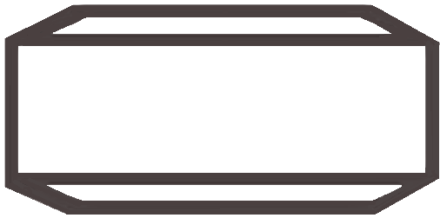      140mg 7.0mm 3.2mm |  |  | 168mg 8.0mm 3.3mm
識別コード | KS521
薬物動態  (標準品との  同等性) | 溶出試験 （試験液：pH6.8）  「含量が異なる経口固形製剤の生物学的同等性試験ガイドライン」に基づき、ドネペジル塩酸塩OD錠「クニヒロ」10mgを標準製剤としたとき、両製剤の溶出挙動は同等であると判断された。  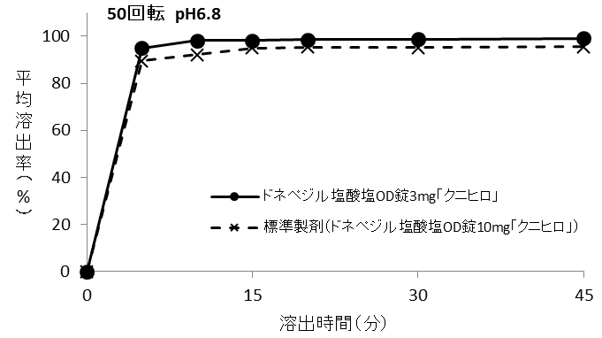 |  |  | 血中濃度比較試験（OD錠、水なし）  「後発医薬品の生物学的同等性試験ガイドライン」に基づき、ドネペジル塩酸塩OD錠「クニヒロ」10mgと標準製剤(10mg)の生物学的同等性が確認された。  水なし
備考
担当者、連絡先

